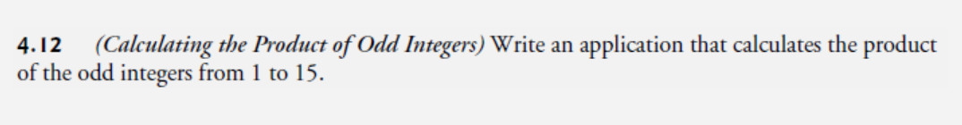

a doua problema: Se dau 2 numere arbitrare de tip int. Sa se afiseze la ecran care este numarul minim si carea este maxim fara sa folositi operatorii de comparare

de exemplu:

Input: 23 71

Output: max 71 min 23